Univerzitet u Beogradu

Fakultet organizacionih nauka

Katedra za elektronsko poslovanje

HTML, CSS, JS

Domaći zadatak 2

1. Milica Milojević 2020/0092 ISIT
2. Jovana Miletić 2020/0047 ISIT
3. Eva Milosavljević 2020/0034 ISIT

Beograd 2022.

Sadržaj:

1. Korisničko uputstvo…………………………………………………………………………3
2. Objašnjenja karakterističnih delova koda………………………………………..3

1 Korisničko uputstvo

Naš sajt je posvećen ljubiteljima putovanja i služi kao pomoć pri nalaženju najboljih opcija za letove, prevoz, hotele i obilaske. Sajt je prilagođen korišćenju svim korisnicima na svim uređajima.

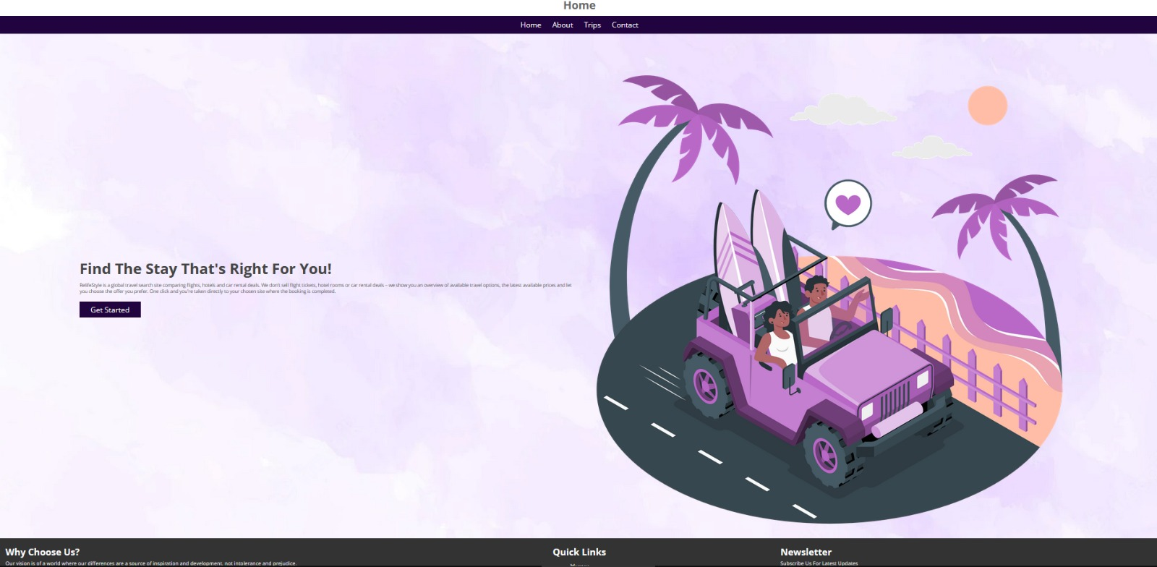

slika 1

Na početnoj veb stranici nalaze se osnovne informacije o sajtu, čemu je namenjen i šta pruža korisnicima. (slika 1)



slika 2

U gornjem delu veb stranice mogu prelaziti na ostale stranice našeg sajta, kao i da se vrate na početnu stranicu klikom na opciju ***HOME***. (slika 2)

Stranice kojima korisnik može da pristupi su: ***HOME***, ***ABOUT***, ***TRIPS*** i ***CONTACT***.

Slika na kojoj se nalazi tekst

Opis je automatski generisan

slika 3

Pri samom dnu sajta nalaze se prečice do svake stranice sajta kako ne biste morali da se vraćate na početak. Takođe postoji opcija prijavljivanja na newsletter, a sa leve strane imamo i kratak tekst zašto odabrati baš našu veb stranicu i usluge koje pružamo.

Prethodno navedeni gornji i donji deo veb stranice vidljivi su na svakoj od stranica na kojoj korisnik može da pristupi i imaju istu funkciju.

* 1. Stranice našeg veb sajta

1. Klikom na dugme ABOUT, prelazimo na stranicu koja korisniku detaljnije govori o mogućnostima koje nudimo i neke informacije o samom sajtu.

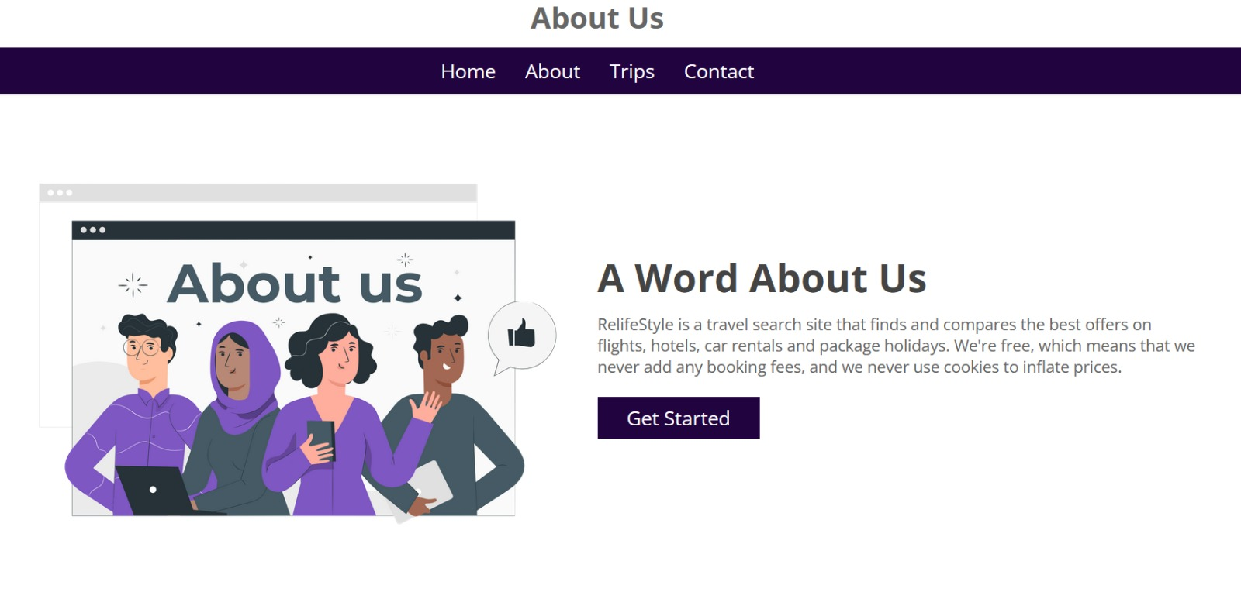

Klikom na opciju Get Started korisnik će “otići” na stranicu Trips, jer je upravo na njoj sadržan glavni razlog zbog kog je korisnik posetio baš nas.

1. Klikom na dugme Trips, korisnik ima priliku da vidi konkretne usluge koje mu pruža naš sajt, a to su:

* Letovi- moguće rute letova kao i opcije nalaženja jeftinih karata
* Odsedanje- hoteli, zanimljive destinacije i inspiracije za putovanje
* Rentiranje automobila- omogućava jeftino iznajmljivanje automobila i pruža najjednostavniji način kako to uraditi
* Paketi ponuda- trenutna dostupna putovanja i najpopularniji gradovi
* Lokalni prevoz- Rute i redovi vožnje za lakše snalaženje na destinaciji
* Beleške- sumirane ideje i plan obilaska

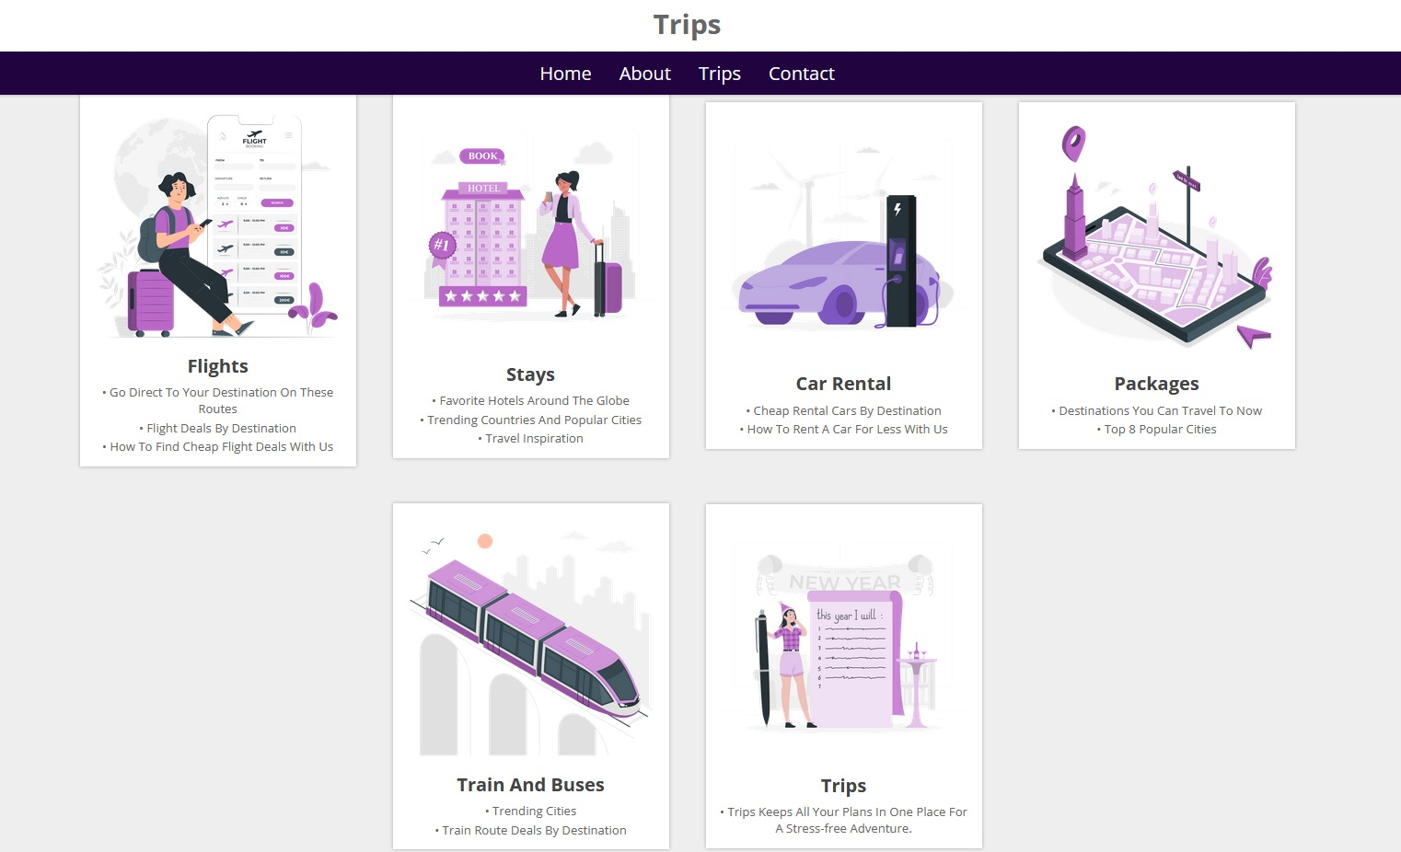

1. Klikom na opciju Contact, prelazimo na stranicu gde nam možete ostaviti poruku i pisati nam povodom najnovijih izmena i informacija o destinacijama ili uslugama koje nudimo. Takođe, možete naći I naš kontakt. Na istoj stranici nalazi se forma putem koje korisnik unosi svoje podatke. Obuhavtili smo različite tipove unosa podataka poput checkbox-a, radio button-a, text area, padajuće liste...

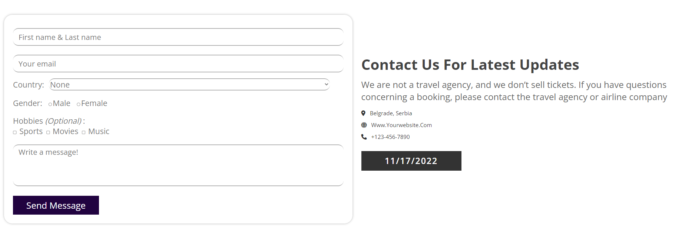

Nakon popunjavanja forme, klikom na dugme “Send Message” korisniku izlazi pop-up box sa podacima koje je uneo (putem JavaScript-a).

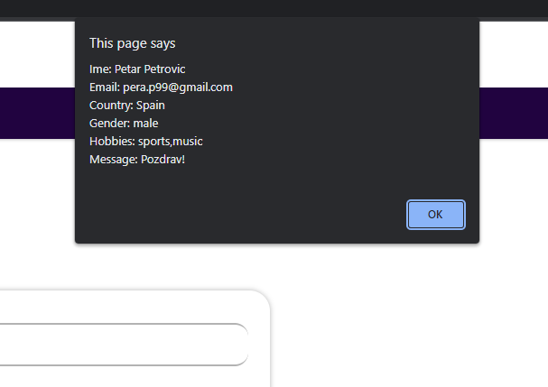

2 Objašnjenja karakterističnih delova koda

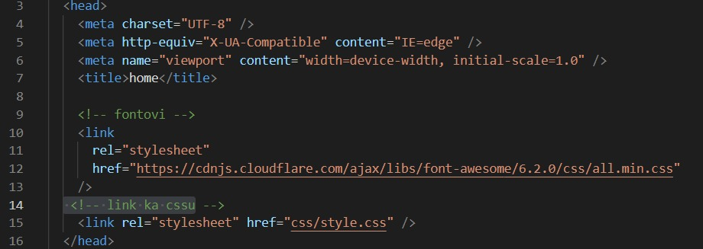

Na liniji koda 12 dodajemo link ka familiji fontova koje koristimo i koje smo preuzeli sa sajta: cdnjs.com. Link ka css-u smo povezali na liniji koda 15.

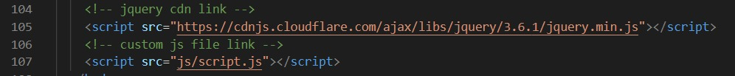

Na liniji koda 105 smo povezali linkom ka jquery linku preuzet sa interneta.

Na liniji koda 107 smo povezali stranicu linkom ka JavaScrpt file-u.

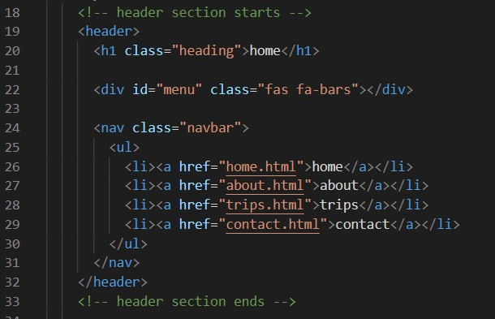

Zatim smo konstruisali header i povezali ga sa svim stranicama našeg sajta.

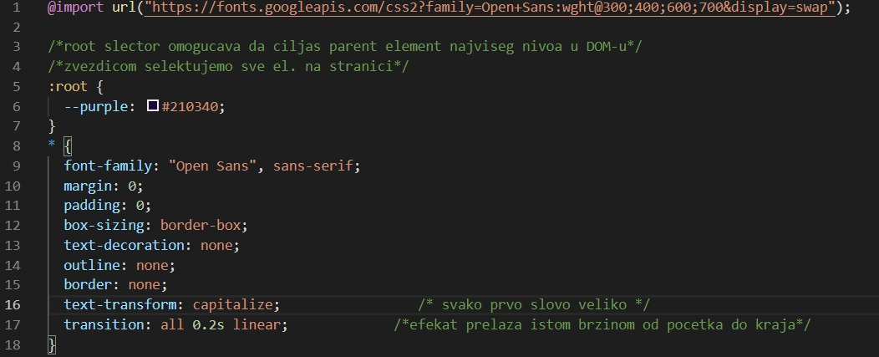

U css fajlu smo importovali fontove koje smo koristili (linija koda 1) i u delu koda od linije 8 do 18 smo uredili karakteristike koje se odnose na sve elemente sajta, poput margine, odstojanja, efekata i ostalo.

U delu koje se odnosi na selection, definisali smo boju pri selektovanju teksta na našem sajtu.

U daljim linijama koda smo stilizovali header, koristili smo display prikazivanje flex sa svojim funkcijama, uredili boje, veličine i rastojanja kao i ostale osnovne opcije. (u file-u style.css-linije koda od 49 do 95)

Za obezbedjivanje responzivnosti našeg sajta korsitili smo Media queries funkcionalnost, tako da smo obradili preglednost sajta na desktop računaru, tabletu kao I na telefonu. U istom css kodu obradili smo I sve osnovne opcije poput izgleda, veličine, boja I pozicioniranja.

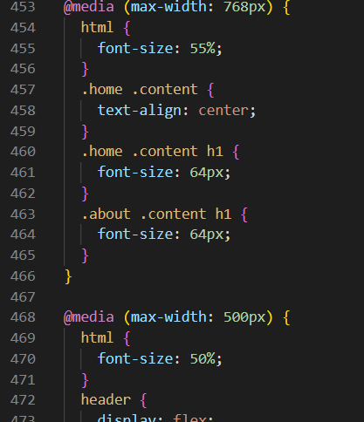

Kada smo uređivali sajt za prikaz na mobilnim ekranima, tačnije do 500px širine, dodali smo padajući meni koji je sadržao elemente header-a, tačnije opcije za prelazak na druge stranice našeg sajta (tzv. burger menu) - jQuery.

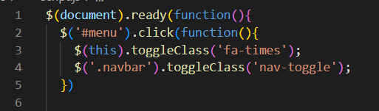

Na poslednjoj stranici, kada smo formirali formu, kao jedan od zahteva bio je i da se ti podaci koje korisnik unese prikazu preko nekog pop-up box-a.

Celu formu smo u html fajlu smestili unutar jednog div-a (contact), a zatim za prikupljanje podataka koristimo JavaScript.

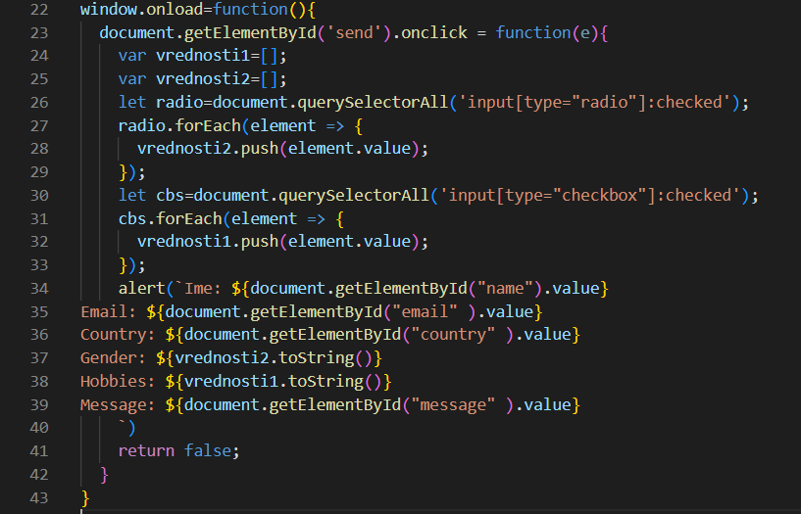

Takodje, na istoj toj stranici smo iskoristili objekat Date kako bi prikazali datum na ekranu.

